*Муниципальное автономное дошкольное образовательное учреждение «Детский сад*

*«Чебурашка» п. Алябьевский*

**Клуб выходного дня**

**«Путешествие в страну здоровья с велосипедом и самокатом»**

**Аннотация:** Велосипед и самокат не только источники положительных эмоций, но и хорошие тренажеры. Катание на велосипеде и самокате способствует профилактике заболеваний спины, и укрепляют мышцы тела. У детей развиваются быстрота, ловкость, чувство равновесия, глазомер, координация движений. Умение ориентироваться в пространстве и выносливость.

**Цель:** формирование навыков здорового образа жизни в семье,приобщение детей к активным занятиям физическими упражнениями;

**Задачи:**

**-** Привлечь родителей к ЗОЖ, интересам и потребностям ребенка.

- Формировать умение использовать велосипед и самокат в спортивных развлечениях.

-Создать атмосферу общности интересов, эмоциональной взаимоподержки и взаимопроникновения в проблемы друг друга.

- Воспитывать чувство коллективизма, ответственности, сплоченности.

**Оборудование:** эмблемы команд, схематичные картинки, иллюстрации с изображением правил катания на самокатах\ велосипедах, грамоты, кегли, мешочки с песком, мячи большие, самокаты, велосипеды, Буклеты «Если ты велосипедист».

**Предварительная работа:** Нанесение разметки велосипедных дорожек. Изготовление буклетов и эмблем.

**Место проведения:** территория стадион спортивного комплекса «Авангард» п. Алябьевский.

**Ход мероприятия**

Дети под музыкальное сопровождение (подборка песен о спорте) собираются на стадионе, на котором отмечены - линия старта и финиша , выставлено спортивное оборудование для проведение игр и эстафет. В ходе мероприятия дети и родители выходят на территорию стадиона, распределяются на команды. Участники с личными самокатами или велосипедами.

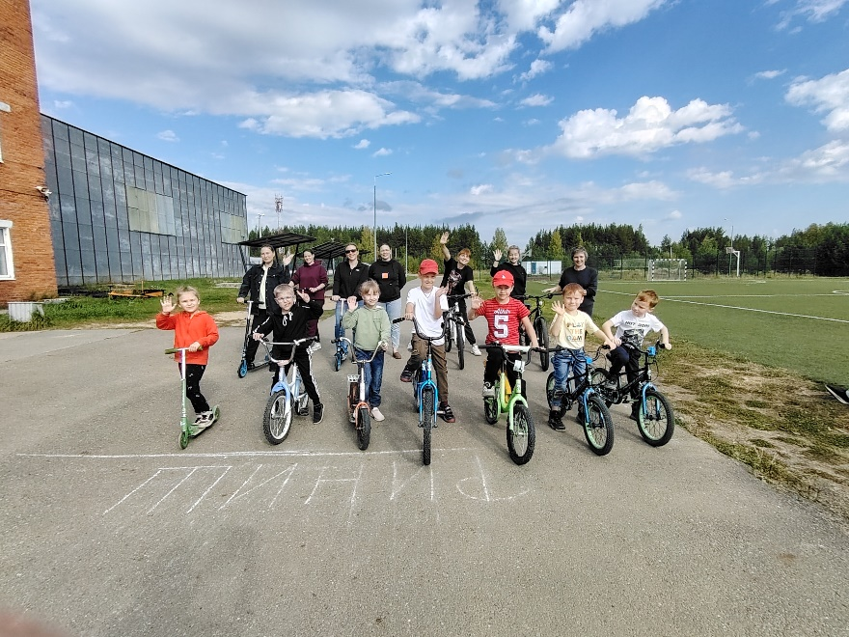

**Воспитатель:** Наша Земля всегда была богата сильными и здоровыми людьми. И сегодня мы тоже покажем себя, подтвердим известную пословицу: "В здоровом теле - здоровый дух». Мы посоревнуемся в силе и ловкости, скорости и выносливости.

Велосипед и самокат не только источники положительных эмоций, но и хорошие тренажеры. Катание на велосипеде и самокате способствует профилактике заболеваний спины, и укрепляют мышцы тела. У детей развиваются быстрота, ловкость, чувство равновесия, глазомер, координация движений. Умение ориентироваться в пространстве и выносливость.

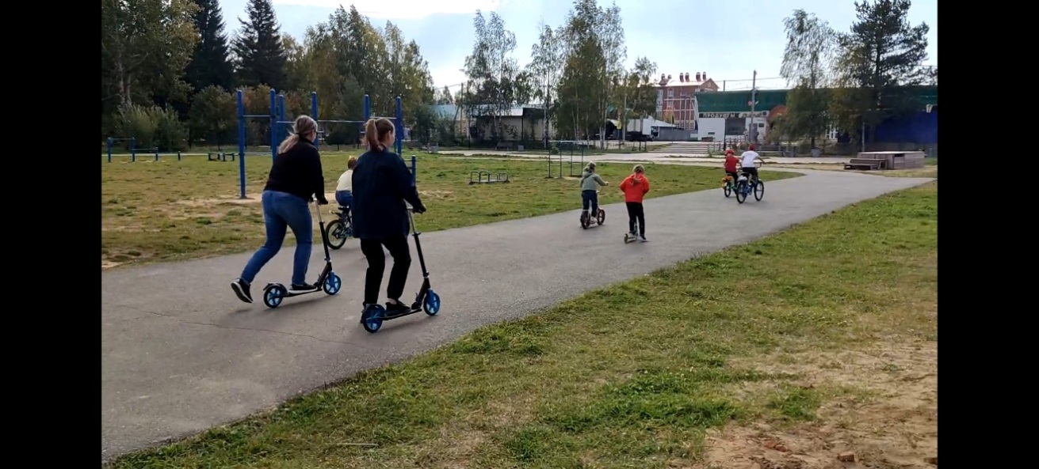

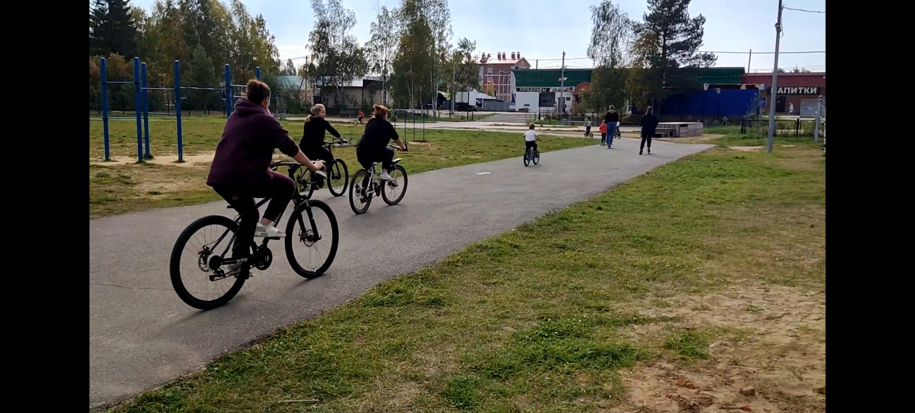

-Внимание! Внимание!

-Начинаем мы соревнования !

-Соревнования – необычные

-С самокатами и велосипедами -отличными!

-Для начала по порядку

-Вместе сделаем зарядку !

Сегодня дети и родители продемонстрируют, как они умеют кататься на велосипедах и самокатах.

- Приглашаю всех на весёлую разминку.

**Спортивная разминка**

Перед началом состязаний проведем спортивную разминку.

Руль на солнце серебрится, (*поднимем руки вверх и хлопаем в ладоши*).

И блестят, вращаясь, спицы. (*разводим руки в стороны , выполняем круговые движения руками*).

Так педали я кручу (*сгибаем руки в локтях, вращаем перед собой*).

И вперед стрелой лечу (*бег на месте*).

На песке оставит след (*прыжки с продвижением вперед*).

Быстрый мой велосипед! (*хлопаем в ладоши*).

**Воспитатель:** Команды поприветствуйте друг друга!

Команда «Дружные велосипедисты!»

Еще не рекордсмены мы,

Пока мы дошколята.

Растем мы все спортсменами.

Мы – дружные ребята!

Команда «Смелые велосипедисты!»

Стать чемпионами, мы знаем,

Задача сложная для всех,

Соревноваться начинаем,

И твердо верим в наш успех!

**Воспитатель:** Начинаем соревнования. Команды на старт!

Команды строятся на линии старта в две колонны. Проводятся эстафеты Дети и родители проходят дистанцию на велосипеде, затем на самокате.

**Эстафета «По узенькой дорожке»**

По команде ребенок или родитель, по- одному, проезжает на велосипеде (самокате) по ограниченной дорожке, возвращается к месту старта и передает велосипед (самокат) как эстафету следующему участнику. Побеждает команда, члены которой первыми закончили эстафету и не сбили ни одной кегли.

–Какие же вы молодцы!

А у нас сейчас вторая эстафета!

**Эстафета «Быстрое колесо»**

Сначала команда детей, затем команда взрослых выстраиваются на линии старта и по сигналу воспитателя едут на велосипеде (самокате) до ориентира. Побеждает тот, кто прибыл к финишу первым. Затем на старт выходят следующие участники.

– А у нас еще одна эстафета запланирована.

**Эстафета «Кто приедет последним»**

Участники (дети и взрослые), сидя на велосипедах, должны проехать дистанцию как можно медленнее, не пересекая ограничительную линию, нанесенную на дорожку, и не останавливаясь. Побеждает тот, кто прибудет к финишу последним. Нарушивший правила считается проигравшим.

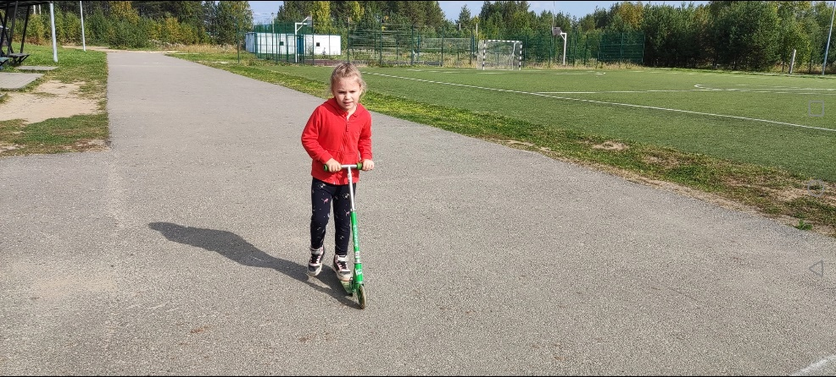 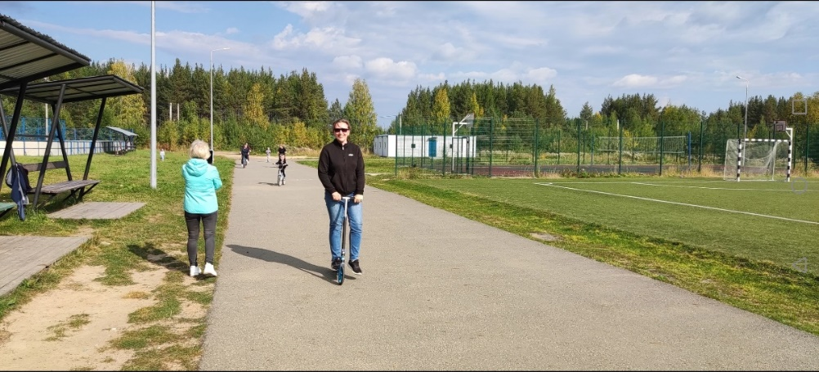

**Эстафета «Восьмерка»**

Члены команд поочередно проезжают на велосипеде (самокате) по площадке, на которой нанесена разметка в виде цифры восемь. Побеждает команда, члены которой не пересекли линию разметки.

Дети показали, что они мастерски владеют своими транспортными средствами. НО мы знаем, что кроме умения кататься, надо знать правила передвижения на велосипеде по улицам города. Родители не только должны в доступной форме рассказать о них своим детям, но и проследить за их исполнением. Настало время проверить знания родителей.

**Кроссворд «Правила катания на велосипеде»**

Воспитатель показывает схематичные картинки. Родители (члены команд) отгадывают кроссворд поочередно рассказывают о соответствующих правилах.

- Детский велосипед должен быть оборудован звуковым сигналом и светоотражателями. В правилах дорожного движения указано, что спереди двухколесный транспорт необходимо оснастить белым катафотом, по бокам оранжевыми, сзади красными.

- Перед катанием надо осмотреть велосипед, проверить исправность тормозов и звукового сигнала. Нельзя отправлять ребенка кататься на неисправном транспорте.

- Надо учить детей самостоятельно следить за техническим состоянием велосипеда.

- На ребенка следует надеть защитный шлем и наколенники.

- Одежда ребенка не должна стеснять движений и попадать в движущиеся части велосипеда.

- Дети до 7 лет могут кататься по тротуару, велосипедным дорожкам и паркам только под контролем взрослых.

- Нельзя на велосипеде пересекать проезжую часть дороги.

- Велосипедист должен уступать дорогу пешеходам.

- Во время езды на велосипеде нельзя отпускать руль или снимать ноги с педалей, перевозить других пассажиров.

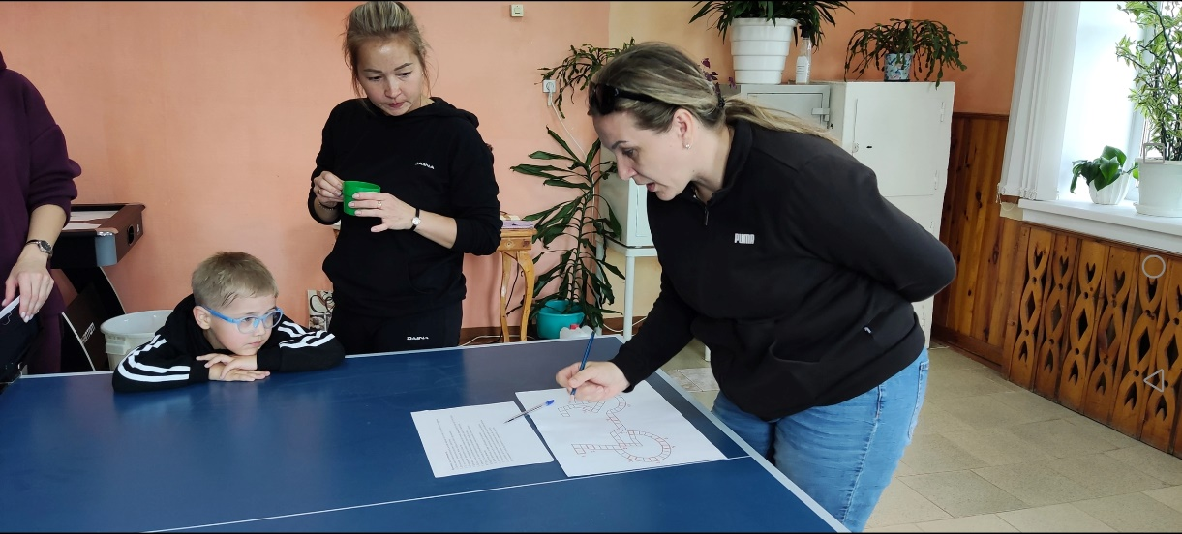

**-**Дети настоящие спортсмены. А родители показали замечательные тренерские способности. Благодарим всех участников за старание. Надеемся,

что велосипед и самокат станут любимыми транспортными средствами всех членов семьи.

- Дорогие ребята! Наши соревнования закончены. Прошу команды построиться и сделать круг почета.

Проводится церемония вручения дипломов победителям соревнований, грамот и буклетов.

Предлагаем Вам закончить наше мероприятие чаепитием во время которого в дружественной обстановке все поделимся своими впечатлениями о совместном мероприятии!

